Лабораторная работа №1. Математические операции. Переменные и их типы. Операторы.

Задание 1.2

Постановка задачи
Ввести два числа с клавиатуры, вычислить их сумму и напечатать результат.

Математическая модель

Описание переменных
Переменная | Тип | Суть
x | int | 1 слагаемое
y | int | 2 слагаемое

Код программы
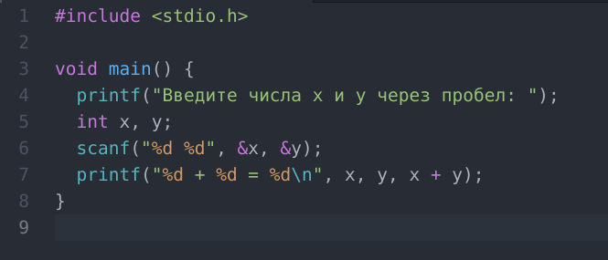

Вывод программы
$ ./1.2
Введите числа x и y через пробел: 123 456
123 + 456 = 579

Задание 1.3

Постановка задачи
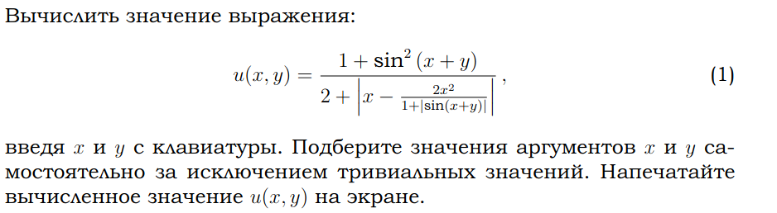

Математическая модель
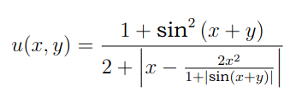

Описание переменных
Переменная | Тип | Суть
x | double | Аргумент X
y | double | Аргумент Y
u | double | Значение функции
numerator | double | Числитель дроби
denominator | double | Знаменатель дроби

Код программы
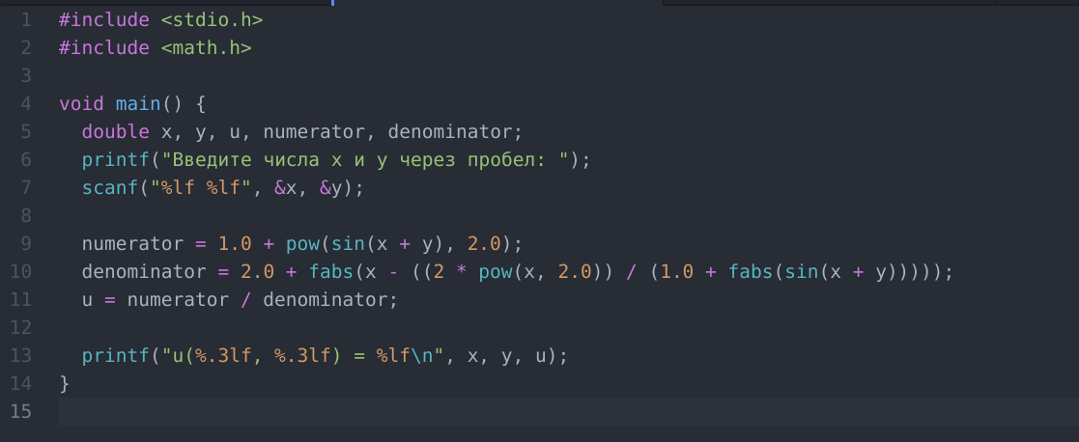

Вывод программы
$ ./1.3
Введите числа x и y через пробел: 12.33 44.5
u(12.330, 44.500) = 0.004731

Задание 1.4

Постановка задачи
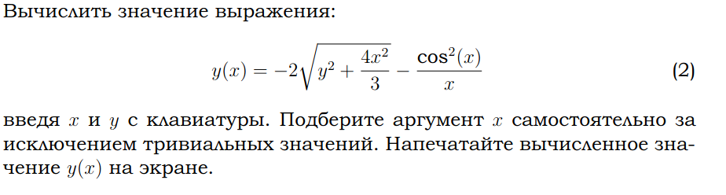

Математическая модель
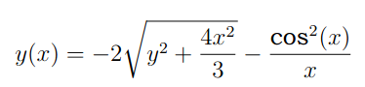

Описание переменных
Переменная | Тип | Суть
x | double | Аргумент X
y | double | Значение функции

Код программы
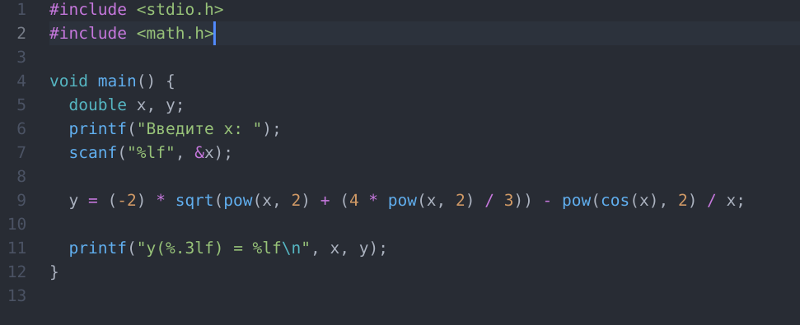

Вывод программы
$ ./1.4
Введите x: 12
y(12.000) = -36.719946

Задание 1.5

Постановка задачи
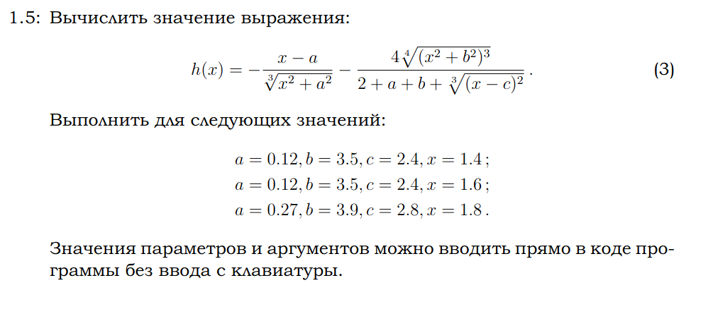

Математическая модель
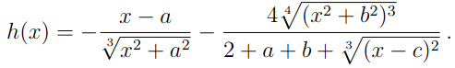

Описание переменных
Переменная | Тип | Суть
x | double | Аргумент X
h | double | Значение функции
a | double | Константа a
b | double | Константа b
c | double | Константа c

Код программы
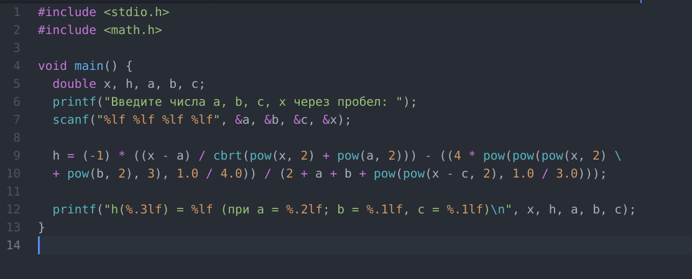

Вывод программы
$ ./1.5
Введите числа a, b, c, x через пробел: 0.12 3.5 2.4 1.4
h(1.400) = -5.442602 (при a = 0.12; b = 3.5, c = 2.4)
$ ./1.5
Введите числа a, b, c, x через пробел: 0.12 3.5 2.4 1.6
h(1.600) = -5.738755 (при a = 0.12; b = 3.5, c = 2.4)
$ ./1.5
Введите числа a, b, c, x через пробел: 0.27 3.9 2.8 1.8
h(1.800) = -5.992693 (при a = 0.27; b = 3.9, c = 2.8)

Задание 1.6

Постановка задачи
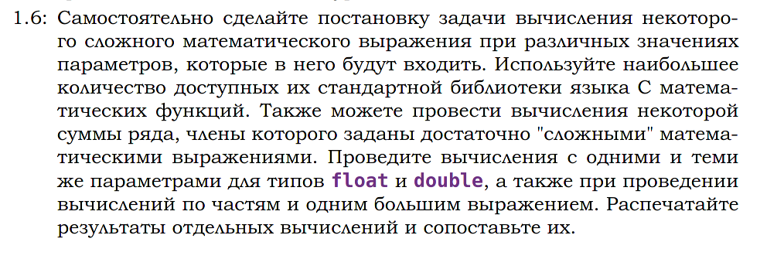

Математическая модель
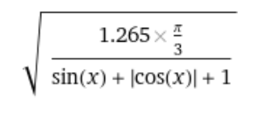

Описание переменных
Переменная | Тип | Суть
x_fl | float | Аргумент X
y_fl | float | Аргумент Y
num_fl | float | Числитель дроби
denpm_fl | float | Знаменатель дроби
f_fl | float | Значение функции
x_dl | double | Аргумент X
y_dl | double | Аргумент Y
num_dl | double | Числитель дроби
denpm_dl | double | Знаменатель дроби
f_dl | double | Значение функции

Код программы
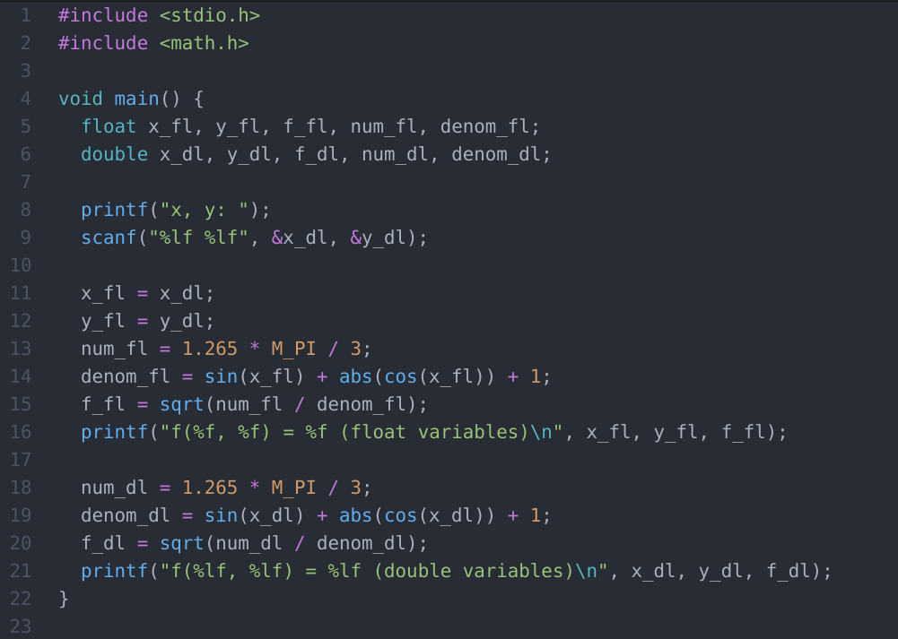

Вывод программы
$ ./1.6
x, y: 123.321 456.654
f(123.320999, 456.653992) = 0.057600 (float variables)
f(123.321000, 456.654000) = 0.057600 (double variables)

